Красная граница фотоэффекта для некоторого металла равна 537 нм. Определить работу выхода электронов из металла и энергию фотонов, сообщающих фотоэлектронам максимальную скорость 0,77 Мм/с.
___________________________________________________

Работа выхода 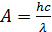

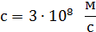

Энергия фотонов 